Національний технічний університет України

«Київський політехнічний інститут ім. Ігоря Сікорського»

Факультет інформатики та обчислювальної техніки

Звіт

Тема: “Ін’єкція залежностей та AutoMapper у додатку для пошуку поїздок на автомобілі”

Виконав:

студент групи ІТ-71

Яцук Олександр

Дата здачі ____________

Перевірено:

Галушко Дмитро

Олександрович

Київ 2020

Для ін’єкції залежностей використовується функціонал .Net Core.

Реєстрація шару Blablacar.Infrastructure.Data

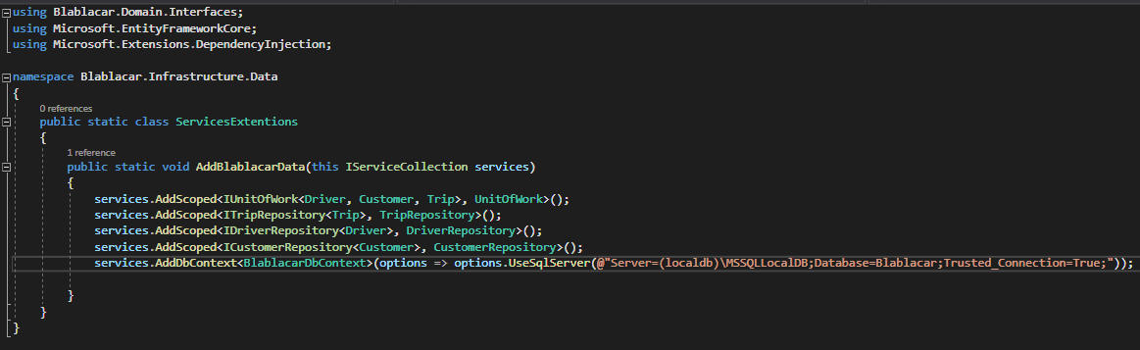

Реєстрація шару Blablacar.Infrastructure.Business

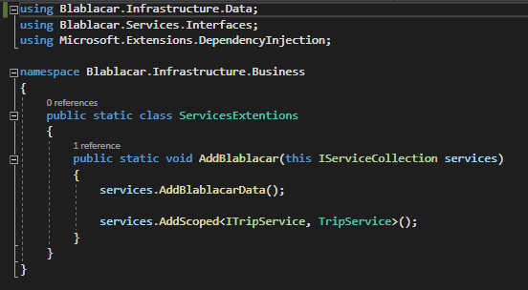

Реєстрація у WebAPI шарі

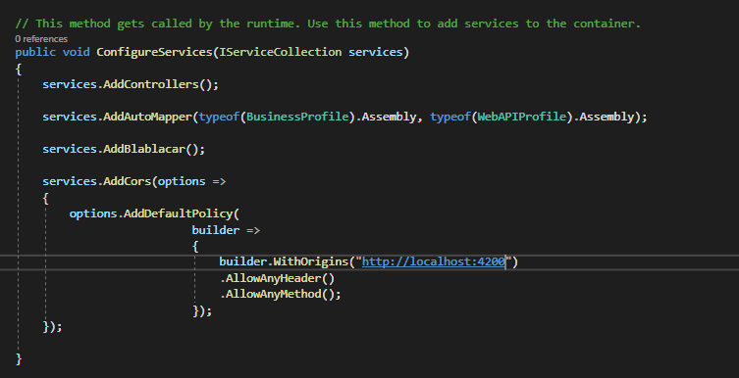

Для збереження інкапсуляції у бізнес сутностях, а також в силу необхідності передачі даних між шарами застосунку було створено декілька DTO(Data transfer object). Для полегшення роботи зі створеними сутностями у різних шарах додатку використовується AutoMapper.

Blablacar.Infrastructure.Data

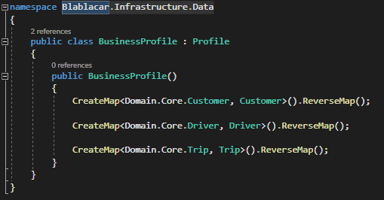

WebAPI